

ĐẠI HỌC ĐÀ NẴNG

TRƯỜNG ĐẠI HỌC BÁCH KHOA

KHOA CÔNG NGHỆ THÔNG TIN


BÁO CÁO ĐỒ ÁN
NGUYÊN LÝ HỆ ĐIỀU HÀNH

Đề tài 5:
Xây dựng chương trình đọc thông tin đĩa cứng với định dạng NTFS và FAT32

Giảng viên hướng dẫn: Trần Hồ Thủy Tiên
Nhóm: 05A
Sinh viên thực hiện: Trịnh Duy Nhân
Lê Sữa
Lớp: 08T1

Đà Nẵng, 12/2011
MỤC LỤC
DANH MỤC HÌNH ẢNH 2
TỔNG QUAN VỀ ĐỀ TÀI 3
Chương 1. CƠ SỞ LÝ THUYẾT 5
1.1. Tìm hiểu cấu tạo phần cứng và cấu trúc logic của Đĩa cứng 5
1.1.1. Cấu tạo vật lý của Đĩa cứng 5
1.1.2. Cấu trúc logic của Đĩa cứng (hệ thống FAT32) 10
1.1.3. Cấu trúc logic của Đĩa cứng (hệ thống NTFS) 12
1.2. Tìm hiểu hệ thống File của hệ điều hành Windows 13
1.2.1. Khái niệm 13
1.2.2. Thuộc tính của file 14
1.2.3. Thao tác tập tin 15
1.2.4. Các kiểu tập tin 16
1.2.5. Cấu trúc tập tin 16
1.2.6. Hệ thống file trong Windows: 16
1.3. Hệ thống FAT32 18
1.3.1. Giới thiệu 18
1.3.2. Cấu trúc FAT32 18
1.3.3. Master Boot Record (MBR) 20
1.4. Hệ thống NTFS 21
1.4.1. Giới thiệu 21
1.4.2. Cấu trúc phân vùng NTFS 22
1.5. So sánh giữa hệ thống FAT32 và NTFS 25
Chương 2. THIẾT KẾ VÀ XÂY DỰNG CHƯƠNG TRÌNH 28
2.1. Phân tích yêu cầu 28
2.2. Phân tích các chức năng 28
2.3. Xây dựng các chức năng 29
2.3.1. Hàm ReadHardisksInfo() 30
2.3.2. Hàm ReadLogicalPartitionsInfo() 31
2.3.3. Hàm getString() 32
2.3.4. ListAllLogicalPartitions() 32
2.3.5. ListAllHardisks() 32
Chương 3. TRIỂN KHAI VÀ ĐÁNH GIÁ KẾT QUẢ 33
3.1. Môi trường triển khai và lựa chọn ngôn ngữ 33
3.2. Kết quả các chức năng của chương trình 33
3.2.1. Giải thích các chức năng của chương trình 33
3.2.2. Demo giao diện chương trình 34
3.2.3. Kết quả chương trình 35
KẾT LUẬN VÀ HƯỚNG PHÁT TRIỂN 36
TÀI LIỆU THAM KHẢO 38
PHỤ LỤC 39

DANH MỤC HÌNH ẢNH
Hình 1: Cấu trúc ổ đĩa cứng. 5
Hình 2: Cấu tạo đĩa từ. 6
Hình 3: Cấu trúc đĩa từ. 7
Hình 4: Trục quay. 7
Hình 5: Đầu đọc (head). 8
Hình 6: Cấu trúc logic Đĩa cứng. 10
Hình 7: Master Boot Record. 11
Hình 8: Cấu trúc MBR. 11
Hình 9: Cấu trúc một Partition table. 12
Hình 10: Cấu trúc NTFS. 13
Hình 11: Master File Table (MFT). 13
Hình 12: Cấu trúc FAT32. 18
Hình 13: Nội dung một boot sector. 19
Hình 14: Master Boot Record. 20
Hình 15: Cấu trúc NTFS. 22
Hình 16: Cấu trúc MFT. 23
Hình 17: Thông tin chung về đồ án 34
Hình 18: Thông tin phân vùng 34
Hình 19: Thông tin ổ cứng 35

TỔNG QUAN VỀ ĐỀ TÀI
- Bối cảnh và lý do thực hiện đề tài

Đồ án các môn học chính của Khoa Công nghệ thông tin nói chung và môn học Nguyên lý hệ điều hành các Máy tính điện tử nói riêng nhằm tạo điều kiện cơ bản giúp cho sinh viên:
- Đi sâu và nắm vững một cách có hệ thống kiến thức đã thu nhận được trong quá trình học lý thuyết, làm bài tập và thực hành.
- Từng bước làm quen với các công tác khoa học có định hướng của giáo viên hướng dẫn và hình thành hành vi nghiên cứu độc lập có sự trợ giúp của tài liệu tham khảo.
- Gắn quá trình học lý thuyết với công tác nghiên cứu thực tế.
- Trình bày rõ ràng và khoa học một vấn đề thuộc lĩnh vực nghiên cứu của mình.

Chính vì lẽ đó mà người làm đồ án môn học phải thực hiện, hoàn thành với kết quả chấp nhận được một khối lượng công việc thuộc lĩnh vực chuyên sâu. Kết quả công việc phản ánh công sức, tài năng, trí tuệ của người làm đồ án và phải được trình bày bằng văn bản trong đồ án môn học theo những chuẩn mực và yêu cầu của giáo viên hướng dẫn.

Thời gian cần thiết cho mỗi đồ án là khác nhau, nhưng thời hạn phải hoàn thành là yêu cầu quan trọng đặc biệt.

Đồ án môn học phản ánh công sức nghiên cứu nên cần phải được trình bày trước bộ môn và được đánh giá bằng điểm số.
- Kết cấu của đồ án

a. Tìm hiểu cấu tạo phần cứng và cấu trúc logic của Đĩa cứng.

b. Tìm hiểu hệ thống File của hệ điều hành Windows.

c. Giới thiệu hệ thống FAT32, cấu trúc FAT32, partion Boot Sector, directory tbale.

d. Giới thiệu hệ thống NTFS, cấu trúc phân vùng NTFS, Master File Table.

e. So sánh hệ thống FAT32 và NTFS.

f. Xây dựng chương trình thực hiện các chức năng: Đưa ra màn hình Ổ đĩa, tên ổ đĩa, số serial, trạng thái, định dạng, dung lượng, còn trống, số byte/sector, số sector/cluster.
- CƠ SỞ LÝ THUYẾT
  - Tìm hiểu cấu tạo phần cứng và cấu trúc logic của Đĩa cứng
    - Cấu tạo vật lý của Đĩa cứng

Ổ đĩa cứng là thiết bị lưu trữ có thể đọc ghi dữ liệu nhanh chóng bằng một tập hợp các phân tử từ hóa trên các đĩa quay.

Ổ đĩa cứng gồm các thành phần, bộ phận như sau:

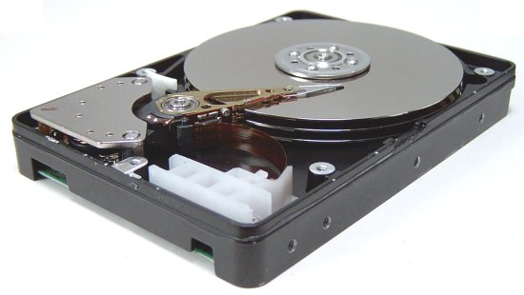
- Cấu trúc ổ đĩa cứng.
      - Cụm đĩa
Bao gồm toàn bộ các đĩa (gọi là đĩa từ), trục quay và động cơ.
        - Đĩa từ (platter)

Đĩa thường được cấu tạo bằng nhôm hoặc thủy tinh, trên bề mặt được phủ một lớp vật liệu từ tính là nơi chứa dữ liệu. Tùy theo hãng sản xuất mà các đĩa này được sử dụng một hoặc cả hai mặt trên và dưới. Số lượng đĩa có thể nhiều hơn một, phụ thuộc vào dung lượng và công nghệ của mỗi hãng sản xuất khác nhau.

Mỗi đĩa từ có thể sử dụng hai mặt, đĩa cứng có thể có nhiều đĩa từ, chúng gắn song song, quay đồng trục, cùng tốc độ với nhau khi hoạt động.

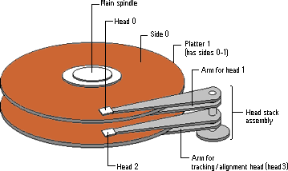
- Cấu tạo đĩa từ.

Track: trên một mặt làm việc của đĩa từ chia ra nhiều vòng tròn đồng tâm gọi là các track. Track có thể được hiểu đơn giản giống các rãnh ghi dữ liệu như các đĩa nhựa (ghi nhạc trước đây) nhưng sự cách biệt của các rãnh ghi này không có các gờ phân biệt và chúng là các vòng tròn đồng tâm chứ không nối tiếp nhau thành dạng xoắn trôn ốc như đĩa nhựa. Track trên ổ đĩa cứng không cố định từ khi sản xuất, chúng có thể thay đổi vị trí khi định dạng cấp thấp ổ đĩa (low format). Thông thường mỗi đĩa từ có từ 312 đến 2048 track.

Sector: Trên track chia thành những phần nhỏ bằng các đoạn hướng tâm gọi là các sector. Các sector là phần nhỏ cuối cùng được chia ra để chứa dữ liệu. Theo chuẩn thông thường thì một sector chứa dung lượng 512 byte. Mỗi track đều chia thành một lượng sector nhất định. Tuy nhiên, vì các track bên ngoài bao giờ cũng lớn hơn các track phía trong (gần trục) nên càng vào sâu các track phía trong thì dung lượng mà một sector có thể chứa được càng thấp.

Cylinder: Tập hợp các track cùng bán kính (cùng số hiệu trên) ở các mặt đĩa khác nhau gọi là các cylinder. Nói một các chính xác hơn: khi đầu đọc/ghi đầu tiên làm việc tại một track nào thì tập hợp toàn bộ các track trên các bề mặt đĩa còn lại mà các đầu đọc còn lại đang làm việc tại đó gọi là cylinder. Trên một ổ đĩa cứng có thể có nhiều cylinder bởi có nhiều track trên mỗi mặt đĩa từ.

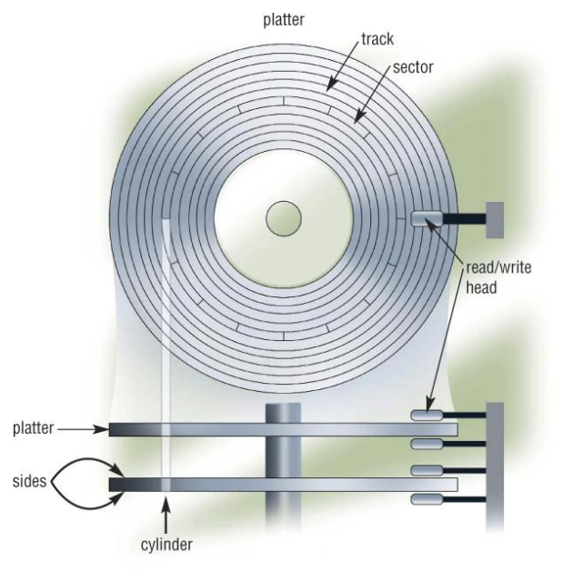
- Cấu trúc đĩa từ.
        - Trục quay

Truyền chuyển động của đĩa từ.

Trục quay là trục để gắn các đĩa từ lên nó, chúng được nối trực tiếp với động cơ quay đĩa cứng. Trục quay có nhiệm vụ truyền chuyển động quay từ động cơ đến các đĩa từ.

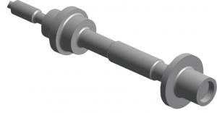
- Trục quay.

Trục quay thường được chế tạo bằng các vật liệu nhẹ (như hợp kim nhôm) và được chế tạo tuyệt đối chính xác để đảm bảo trọng tâm của chúng không được sai lệch - bởi chỉ một sự sai lệch nhỏ có thể gây nên sự rung lắc của toàn bộ đĩa cứng khi làm việc ở tốc độ cao, dẫn đến quá trình đọc/ghi không chính xác.
        - Động cơ

Được gắn đồng trục với trục quay và các đĩa. Chúng còn được gọi là động cơ bước - động cơ điện có nguyên lý và ứng dụng khác biệt với đa số các động cơ điện thông thường. Chúng làm việc nhờ các bộ chuyển mạch điện tử đưa các tín hiệu điều khiển vào stato theo thứ tự và một tần số nhất định.

Chúng thực chất là một động cơ đồng bộ dùng để biến đổi các tín hiệu điều khiển dưới dạng các xung điện rời rạc kế tiếp nhau thành các chuyển động góc quay hoặc các chuyển động của rotour có khả năng cố định rotour vào các vị trí cần thiết.
      - Cụm đầu đọc
        - Đầu đọc (Head)

Trên mỗi mặt đĩa từ của ổ cứng có một đầu đọc (head) riêng biệt, những đầu đọc này có vai trò đọc/ghi dữ liệu lên bề mặt đĩa từ.

Đầu đọc đơn giản được cấu tạo gồm lõi ferit (trước đây là lõi sắt) và cuộn dây (giống như nam châm điện). Gần đây các công nghệ mới hơn giúp cho ổ đĩa cứng hoạt động với mật độ xít chặt hơn như: chuyển các hạt từ sắp xếp theo phương vuông góc với bề mặt đĩa nên các đầu đọc được thiết kế nhỏ gọn và phát triển theo các ứng dụng công nghệ mới.

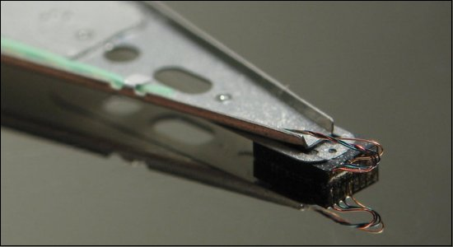
- Đầu đọc (head).

Đầu đọc trong đĩa cứng có công dụng đọc dữ liệu dưới dạng từ hóa trên bề mặt đĩa từ hoặc từ hóa lên các bề mặt đĩa khi ghi dữ liệu.

Số đàu đọc ghi luôn bằng với số mặt hoạt động được của các đĩa cứng, có nghĩa chúng nhỏ hơn hoặc bằng hai lần số đĩa (nhỏ hơn trong trường hợp ví dụ hai đĩa nhưng chỉ sử dụng ba mặt).

Ta có công thức:

Dung lượng đĩa cứng = số head*số cylinder*số sector/track*số mặt*512byte.
        - Cần di chuyển đầu đọc (head arm hoặc actuator arm):

Cần di chuyển đầu đọc/ghi là các thiết bị mà đầu đọc/ghi gắn vào nó. Cần có nhiệm vụ di chuyển theo phương song song với các đĩa từ ở một khoảng cách nhất định, dịch chuyển và định vị chính xác đầu đọc tại các vị trí từ mép đĩa đến vùng phía trong của đĩa (phía trục quay).

Các cần di chuyển đầu đọc được di chuyển đồng thời với nhau do chúng được gắn chung trên một trục quay (đồng trục), có nghĩa rằng khi việc đọc/ghi dữ liệu trên bề mặt (trên và dưới nếu là loại hai mặt) ở một vị trí nào thì chúng cũng hoạt động cùng vị trí tương ứng ở các bề mặt đĩa còn lại.

Sự di chuyển cần có thể được thực hiện theo hai phương thức:

-Sử dụng động cơ bước để truyền chuyển động.

-Sử dụng cuộn cảm để di chuyển cân bằng lực từ.
      - Cụm mạch điện
        - Mạch điều khiển:

Có nhiệm vụ điều khiển động cơ đồng trục, điều khiển sự di chuyển của cần di chuyển đầu đọc để đảm bảo đến đúng vị trí trên bề mặt đĩa.
        - Mạch xử lý dữ liệu:

Mạch xử lý dữ liệu dùng để xử lý những dữ liệu đọc/ghi của ổ đĩa cứng.
        - Bộ nhớ đệm (cache hoặc buffer):

Bộ nhớ đệm là nơi tạm lưu dữ liệu trong quá trình đọc/ghi dữ liệu. Dữ liệu trên bộ nhớ đệm sẽ mất đi khi ổ đĩa cứng ngừng được cấp điện.

Bộ đệm của ổ cứng sử dụng một phần của RAM để lưu trữ những thông tin thường xuyên được các ứng dụng truy nhập. Chính việc lưu trữ những thông tin này trên RAM, bộ đệm đã giúp tốc độ truy xuất dữ liệu nhanh hơn và giúp kéo dài tuổi thọ của ổ cứng.
        - Đầu cắm nguồn:

Đầu cắm nguồn cung cấp điện cho ổ đĩa cứng.
        - Đầu kết nối:

Đầu kết nối giao tiếp với máy tính.
        - Các cầu đấu thiết bị:

Các cầu đấu thiết bị thiết đặt chế độ làm việc của ổ đĩa cứng: lựa chọn chế độ làm việc của ổ đĩa cứng (SATA 150 hoặc SATA 300) hay thứ tự trên các kênh giao tiếp IDE (master hay slave hoặc tự lựa chọn), lựa chọn các thông số làm việc khác…
      - Vỏ đĩa cứng

Vỏ ổ đĩa cứng gồm các thành phần: Phần đế chứa các linh kiện gắn trên nó, phần nắp đậy lại để bảo vệ các linh kiện bên trong.

Vỏ ổ đĩa cứng có chức năng chính nhằm định vị các linh kiện và đảm bảo độ kín khít để không cho phép bụi được lọt vào bên trong của ổ đĩa cứng.

Ngoài ra, vỏ đĩa cứng còn có tác dụng chịu đựng sự va chạm (ở mức độ thấp) để bảo vệ ổ đĩa cứng. Do đầu từ chuyển động rất sát mặt đĩa nên nếu có bụi lọt vào trong ổ đĩa cứng cũng có thể làm xước bề mặt, mất lớp từ và hư hỏng từng phần (xuất hiện các khối hư hỏng (bad block))…Thành phần bên trong của ổ đĩa cứng là không khí có độ sạch cao, để đảm bảo áp suất cân bằng giữa môi trường bên trong và bên ngoài, trên vỏ bảo vệ có các hệ lỗ thoáng đảm bảo cản bụi và cân bằng áp suất.
    - Cấu trúc logic của Đĩa cứng (hệ thống FAT32)

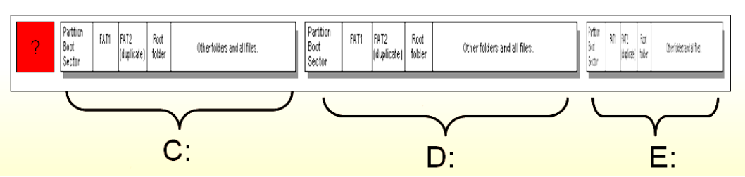
- Cấu trúc logic Đĩa cứng.

Về mặt logic khi ổ đĩa cứng được phân vùng thành nhiều ổ logic (C,D,E) thì mỗi ổ có cấu trúc logic tương tự như một ổ A. Tuy nhiên, làm thế nào mà Máy tính có thể biết ổ cứng được chia thành bao nhiêu ổ, kích thước mỗi ổ, loại hệ điều hành cài trên mỗi ổ, một phần tử mới trong cấu trúc này đó là Master Boot (cùng có dấu ?).

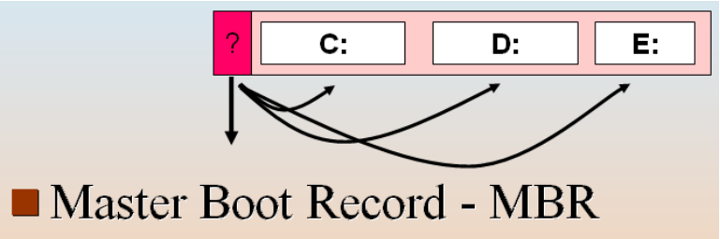
- Master Boot Record.

      - Cấu trúc Master Boot Record (MBR)

Master Boot Record (MBR) là sector đầu tiên của một ổ đĩa cứng, nó chứa các thông tin về partition như một số thứ tự, tên ổ đĩa logic, kích thước,… gọi là các điểm vào. Mỗi MBR có thể quản lý 4 điểm vào, mỗi điểm vào có kích thước là 16 bytes vì vậy cần 64 bytes để lưu trữ các điểm vào này gọi là bảng partition. Không gian còn lại của sector này dùng để chứa chương trình boottrap của đĩa khởi động.

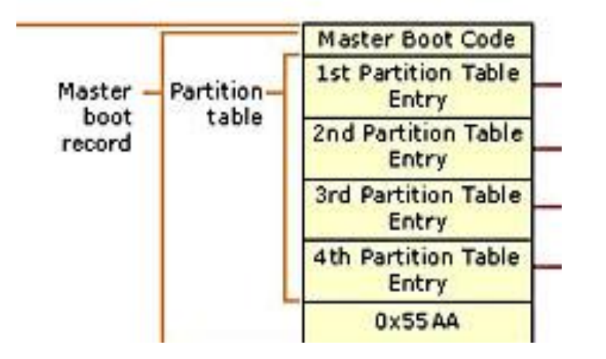
- Cấu trúc MBR.

Trên MBR ngoài phần đoạn chương trình mồi khởi động thì còn có 4 vùng chứa tham số của logic chính (primary partition). Thông tin của vùng này giúp máy tính có thể xác định được ổ cứng được chia thành bao nhiêu ổ, ở vị trí nào vào kích thước là bao nhiêu.
      - Cấu trúc một Partition table

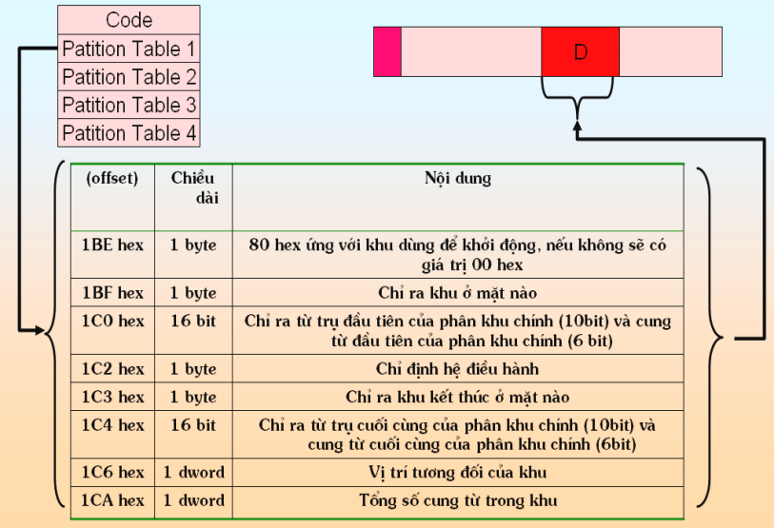
- Cấu trúc một Partition table.
    - Cấu trúc logic của Đĩa cứng (hệ thống NTFS)

Hệ thống file FAT ngày càng bộc lộ những nhược điểm, như không có khả năng bảo mật trong mạng, hiệu suất sử dụng không cao do kích thước của Cluster cố định không đổi, không có khả năng tự sửa lỗi, chính vì thế mà NTFS ra đời.

NTFS (New Technology File System) được giới thiệu cùng với phiên bản Windows NT đầu tiên (phiên bản này cũng hỗ trợ FAT32). Với không gian địa chỉ 64 bit, khả năng thay đổi kích thước của cluster độc lập với dung lượng đĩa cứng, NTFS hầu như đã loại trừ được những hạn chế về số Cluster, kích thước tối đa của tập tin trên một phân vùng đĩa cứng.

Cấu trúc của NTFS:

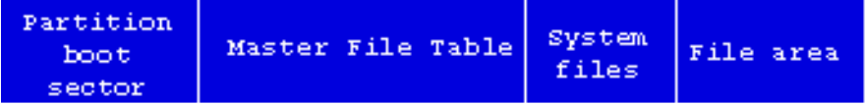
- Cấu trúc NTFS.
      - Boot Sector

Boot Sector chứa mã khởi động và thông tin xác định Master File Table (MFT), đây là điều tuyệt vời của NTFS. Nếu như trong hệ thống file FAT thì bảng FAT1 và FAT2 cực kì quan trọng giúp định vị và truy xuất

file, nếu nó bị hỏng thì toàn bộ dữ liệu cũng bị hỏng nhưng với NTFS vùng tương đương là MFT có thể di động ở vị trí bất kì nếu sector đó bị BAD.
      - Master File Table (MFT)

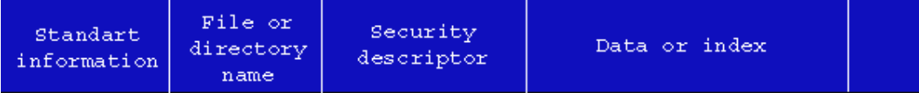
- Master File Table (MFT).

NTFS sử dụng bảng quản lý tập tin MFT thay cho bảng FAT quen thuộc nhằm tăng cường khả năng lưu trữ, tính bảo mật cho tập tin và thư mục, khả năng mã hóa dữ liệu đến từng tập tin.

Ngoài ra, NTFS có khả năng chịu lỗi cao, cho phép người dùng đóng một ứng dụng “chết” (not responding) mà không làm ảnh hưởng đến những ứng dụng khác. Tuy nhiên, NTFS lại không thích hợp với những ổ đĩa có dung lượng thấp (dưới 400 MB) và không sử dụng được trên đĩa mềm.
  - Tìm hiểu hệ thống File của hệ điều hành Windows
    - Khái niệm

Để hệ thống máy tính tiện dụng, hệ điều hành cung cấp một tầm nhìn luận lý không đổi của việc lưu trữ thông tin. Hệ điều hành định nghĩa một đơn vị lưu trữ thông tin là tập tin (File). File được ánh xạ bởi hệ điều hành trên các thiết bị vật lý. Các thiết bị lưu trữ được dùng thường ổn định vì thế nội dung của File không bị mất khi mất điện hay khởi động lại hệ thống.

Các tập tin có thể có dạng bất kỳ như tập tin văn bản, hay có thể được định dạng không đổi. Thông thường, một tập tin là một chuỗi các bits, bytes, dòng hay mẫu tin,… được định nghĩa bởi người tạo ra nó. Do đó khái niệm tập tin là cực kỳ tổng quát.

Thông tin trong một tập tin được định nghĩa bởi người tạo. Nhiều loại thông tin khác nhau có thể được lưu trữ trong một tập tin - chương trình nguồn, chương trình đối tượng, chương trình thực thi, dữ liệu số, văn bản, mẫu tin, hình ảnh đồ họa, âm thanh,… Một tập tin có một cấu trúc được định nghĩa dựa theo loại của nó. Một tập tin văn bản là một chuỗi các ký tự được tổ chức thành những dòng. Một tập tin nguồn là một chuỗi các thủ tục và hàm, được tổ chức khi khai báo. Một tập tin đối tượng là một chuỗi các bytes được tổ chức thành các khối có thể hiểu được bởi bộ liên kết của hệ thống.
    - Thuộc tính của file

Mỗi tập tin có một số thuộc tính mà đối mỗi hệ điều hành thì các thuộc tính này rất khác nhau, nhưng điển hình chúng bao gồm:

-Tên (name): tên tập tin là thông tin được lưu ở dạng mà người dùng có thể đọc.

-Định danh (identifier): là thẻ duy nhất, thường là số, xác định tập tin trong hệ thống tập tin. Nó là tên mà người dùng không thể đọc.

-Kiểu (type): thông tin này được yêu cầu cho hệ thống hỗ trọ các kiểu khác nhau.

-Vị trí (location): thông tin này là một con trỏ chỉ tới một thiết bị và tới vị trí tập tin trên thiết bị đó.

-Kích thước (size): kích thước hiện hành của tập tin (tính bằng byte, word hay khối) và kích thước cho phép tối đa chứa trong thuộc tính này.

-Giờ (time), ngày (date) và định danh người dùng (user identification): thông tin này có thể được lưu cho việc tạo, sửa đổi gần nhất, dùng gần nhất. Dữ liệu này có ích cho việc bảo vệ, bảo mật và kiểm soát việc sử dụng tập tin.
    - Thao tác tập tin

Tập tin là kiểu dữ liệu trừu tượng. Để định nghĩa một tập tin hợp lý, chúng ta cần xem xét các thao tác có thể được thực hiện trên các tập tin. Hệ điều hành cung cấp lời gọi hệ thống để thực hiện các thao tác này.

-Tạo tập tin: hai bước cần thiết để tạo một tập tin. Thứ nhất, không gian trong hệ thống tập tin phải được tìm cho tập tin. Thứ hai, một mục từ cho tập tin mới phải được tạo trong thư mục.

-Mở: trước khi mở tập tin, quá trình thực thi phải mở nó ra. Mục tiêu của việc mở là cho phép hệ thống thiết lập một số thuộc tính và địa chỉ trong bộ nhớ để tăng tốc độ truy xuất.

-Đóng: khi chấm dứt truy xuất, thuộc tính và địa chỉ trên đĩa không còn dùng nữa, tập tin được đóng lại để giải phóng vùng nhớ.

-Ghi: để ghi một tập tin, chúng ta thực hiện lời gọi hệ thống xác định tên tập tin và thông tin được ghi tới tập tin. Với tên tập tin, hệ thống tìm thư mục để xác định vị trí của tập tin. Hệ thống phải giữ một con trỏ viết tới vị trí trong tập tin nơi mà thao tác viết tiếp theo sẽ xảy ra. Con trỏ viết phải được cập nhật bất cứ khi nào thao tác viết xảy ra.

-Chèn cuối: giống thao tác ghi nhưng dữ liệu luôn được ghi vào cuối tập tin.

-Đọc: để đọc từ một tập tin, chúng ta dùng lời gọi hệ thống xác định tên tập tin và nơi (trong bộ nhớ) mà khối tiếp theo của tập tin được đặt. Thư mục được tìm mục từ tương ứng và hệ thống cần giữ con trọ đọc tới vị trí trong tập tin nơi thao tác đọc tiếp theo xảy ra.

-Xóa: để xóa một tập tin, chúng ta tìm kiếm thư mục với tên tập tin được cho. Tìm mục từ tương ứng, giải phóng không gian tập tin để không gian này có thể dùng lại bởi tập tin khác và xóa mục từ thư mục.

-Tìm: thư mục được tìm mục từ tương ứng và vị trí con trỏ hiện hành được đặt tới giá trị được cho.

-Lấy thuộc tính: lấy thuộc tính tập tin cho quá trình.

-Đổi tên: thay đổi tên tập tin đã tồn tại.
    - Các kiểu tập tin

Khi thiết kế một hệ thống tập tin, chúng ta luôn luôn xem xét hệ điều hành nên tổ chức và hỗ trợ các kiểu tập tin nào. Nếu hệ điều hành nhận biết kiểu của một tập tin, nó có thể thao tác trên tập tin đó bằng các cách phù hợp.

Một kỹ thuật chung cho việc cài đặt các kiểu tập tin là chứa kiểu đó như một phần của tên tập tin. Tên tập tin được chia làm hai phần - tên và phần mở rộng, thường được ngăn cách bởi dấu chấm.

Các hệ điều hành thường hỗ trợ các kiểu tập tin sau:

-Tập tin thường: là tập tin văn bản hay tập tin nhị phân chứa thông tin của người sử dụng.

-Tập tin có ký tự đặc biệt: liên quan đến nhập/xuất thông qua các thiết bị nhập/xuất tuần tự như màn hình, máy in,…

-Tập tin khối: dùng để truy xuất trên thiết bị đĩa.
    - Cấu trúc tập tin

Các kiểu tập tin cũng có thể được dùng để hiển thị cấu trúc bên trong của một tập tin. Ngoài ra, các tập tin cụ thể phải phù hợp cấu trúc được yêu cầu để hệ điều hành có thể hiểu. Một số hệ điều hành mở rộng ý tưởng này thành tập hợp các cấu trúc tập tin được hỗ trợ hệ thống, với những tập hợp thao tác đặc biệt cho việc thao tác các tập tin với các cấu trúc đó.

Các hệ điều hành thường hỗ trợ ba cấu trúc tập tin thông dụng là:

-Không có cấu trúc: tập tin là một dãy tuần tự các byte.

-Có cấu trúc: tập tin là một dãy các mẫu tin có kích thước cố định.

-Cấu trúc cây: tập tin gồm một cây của những mẫu tin không cần thiết có cùng chiều dài, mỗi mẫu tin có một trường khóa giúp việc tìm kiếm nhanh hơn.
    - Hệ thống file trong Windows:

Các hệ thống file trong windows gồm 2 hệ thống chính là FAT và NTFS, trong đó NTFS là hệ thốn file với nhiều đặc tính hiện đại mà hệ thống FAT không có.
      - FAT16

Với hệ điều hành MS-DOS, hệ thống tập tin FAT (FAT16 - để phân biệt với FAT32) được công bố vào năm 1981 đưa ra một cách thức mới về việc tổ chức và quản lý tập tin trên đĩa cứng, đĩa mềm. Tuy nhiên, khi dung lượng đĩa cứng ngày càng tăng nhanh, FAT16 đã bộc lộ nhiều hạn chế. Với không gian địa chỉ 16 bit, FAT16 chỉ hỗ trợ đến 65536 Clusters trên một partition, gây ra sự lãng phí dung lượng đáng kể (đến 50% dung lượng đối với những ổ cứng trên 2 GB). Fat 16 cũng không hỗ trợ nén, mã hóa, hoặc bảo mật tiên tiến bằng cách sử dụng danh sách kiểm soát truy cập.

Ưu điểm lớn nhất của FAT16 là nó tương thích trên nhiều hệ điều hành, bao gồm cả Windows 95/98/Me, OS/2, Linux, và một số phiên bản của Unix.
      - FAT32

Được giới thiệu trong phiên bản Windows 95 Service Pack 2 (OSR 2), được xem là phiên bản mở rộng của FAT16. Do sử dụng không gian địa chỉ 32 bit nên FAT32 hỗ trợ nhiều Cluster trên một partition hơn, do vậy không gian đĩa cứng được tận dụng nhiều hơn. Ngoài ra với khả năng hỗ trợ kích thước của phân vùng từ 2 GB lên 2 TB và chiều dài tối đa của tập tin được mở rộng đến 255 ký tự đã làm cho FAT16 nhanh chóng bị lãng quên. Tuy nhiên, nhược điểm của FAT32 là tính bảo mật và khả năng chịu lỗi (Fault Tolerance) không cao.
      - NTFS

NTFS (New Technology File System) được giới thiệu cùng với phiên bản Windows NT đầu tiên (phiên bản này cũng hỗ trợ FAT32). Với không gian địa chỉ 64 bit, khả năng thay đổi kích thước của Cluster độc lập với dung lượng đĩa cứng, NTFS hầu như đã loại trừ được những hạn chế về số Cluster, kích thước tối đa của tập tin trên một phân vùng ổ cứng.

NTFS sử dụng bảng quản lý tập tin MFT (Master File Table) thay cho bảng FAT quen thuộc nhằm tăng cường khả năng lưu trữ, tính bảo mật cho tập tin và thư mục, khả năng mã hóa dữ liệu đến từng tập tin. Ngoài ra, NTFS có khả năng chịu lỗi cao, cho phép người dùng đóng một ứng dụng “chết” (not responding) mà không làm ảnh hưởng đến những ứng dụng khác.
  - Hệ thống FAT32
    - Giới thiệu

FAT32 được giới thiệu trong phiên bản Windows 95 Service Pack 2 (OSR 2), được xem là phiên bản mở rộng của FAT16. Do sử dụng không gian địa chỉ 32 bit nên FAT32 hỗ trợ nhiều Cluster trên một partition hơn, do vậy không gian đĩa cứng được tận dụng nhiều hơn. Ngoài ra với khả năng hỗ trợ kích thước của phân vùng từ 2 GB lên 2 TB và chiều dài tối đa của tên tập tin được mở rộng đến 255 ký tự đã làm cho FAT16 nhanh chóng bị lãng quên. Tuy nhiên, nhược điểm của FAT32 là tính bảo mật và khả năng chịu lỗi (Fault Tolerance) không cao.
    - Cấu trúc FAT32
- Cấu trúc FAT32.

Trong đó:
      - Partition Boot Sector

Chứa bảng tham số đĩa bao gồm thông tin về cấu hình đĩa, kích thước,…, và loại hệ điều hành được cài đặt. Mã lệnh khởi động mồi bắt đầu cho hệ điều hành cũng được lưu ở đây.

Đây là một sector đặc biệt nằm ở đầu mỗi partition đĩa. Đây là nơi mà các boot virus sẽ hiệu chỉnh lại nội dung. Để cấm việc hiệu chỉnh sector này bởi các ứng dụng (chủ yếu là virus), thường BIOS của các máy đời mới đều có chức năng bảo vệ boot sector, bất kỳ ứng dụng nào muốn hiệu chỉnh nội dung đĩa đều phải nhờ BIOS làm và BIOS sẽ kiểm tra, nếu sector bị hiệu chỉnh là boot sector thì nó sẽ hiển thị thông báo à bạn đã trình bày để người dùng viết và quyết định. Bạn có thể cho phép/cấm chức năng bảo vệ này của BIOS bằng cách vào BIOS Setup rồi thay đổi theo yêu cầu.

Ví dụ về nội dung của một Boot Sector:

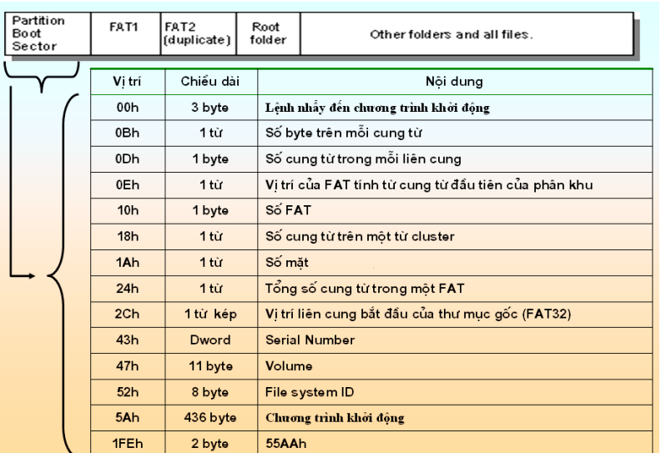
- Nội dung một boot sector.

Máy tính dùng boot sector để chạy những chỉ dẫn trong suốt quá trình khởi động. Quá trình đó được tóm tắt như sau:

-BIOS và CPU sẽ nạp power-on self test (POST).

-BIOS sẽ tìm một boot device.

-BIOS nập physical sector đầu tiên của boot device vào bộ nhớ và chuyển quyền điều khiển cho sector này.

-Nếu boot device là HDD, BIOS sẽ nạp Master Boot Record (MBR). MBR code của MBR sẽ nạp boot sector của active partition và chuyển quyền điều khiển cho sector này. Trong Window 2000, executable code của boot sector sẽ tìm và nạp NTLDR vào memory và chuyển quyền thực thi cho file đó.

-Nếu có một floppy disk trong ổ A, system BIOS nạp sector đầu tiên (the boot sector) của đĩa vào trong memory. Nếu như floppy disk là đĩa có thể khởi động, được format DOS với những file hệ thống, boot sector được load vào memory và dùng executable code để giao quyền thực thi cho file lo.sys - là một file hệ thống chính của MS-DOS.

-Sau khi nạp OS vào memory, lúc này OS sẽ điều khiển hệ thống.
      - Bảng FAT

FAT1, FAT2 là các bảng cấp phát và định vị file, thông tin chỉ mục giúp hệ điều hành có thể truy xuất chính xác đến file. Đồng thời qua bảng thông tin này hệ điều hành cũng xác định được dung lượng còn trống trên đĩa hoặc đánh dấu các vị trí BAD trên đĩa.

Bảng FAT là sự ánh xạ của toàn bộ các cluster trên ổ đĩa, tuy nhiên FAT chỉ lưu thông tin về vị trí các cluster trên ổ cứng mà không lưu dữ liệu.
      - Root Folder

Bảng thư mục gốc giống như bảng thư mục của một cuốn sách mà chúng ta vẫn đọc, lưu trữ thông tin liên quan đến file hoặc thư mục như tên, ngày giờ tạo lập, thuộc tính file hoặc thư mục.
      - Other file or folder

Nơi lưu trữ thông tin thực sự của các file hoặc các thư mục con.
    - Master Boot Record (MBR)

Cấu trúc của MBR:
- Master Boot Record.

MBR là một mảng dữ liệu về các partition trong máy. Nó được tạo do hệ điều hành và dĩ nhiên mỗi hệ điều hành đều có cách tạo riêng biệt. Ví dụ, WinNT4 và Win2k sẽ có file boot.ini dùng như MBR. Mỗi khi khởi động máy, một chương trình chuyên làm việc loading hệ điều hành của WinNT và NT bootloader (một file loại.exe) sẽ dò tìm nội dung của file boot.ini để load hệ điều hành cần thiết cho người dùng.

Riêng Windows 98 và Windows ME thì có chút khác biệt, chúng không có chương trình tìm hệ điều hành như NT bootloader và sẽ mặc nhiên load hệ điều hành tại phần partition đầu tiên trong ổ đĩa cứng, thông thường là partition C trong ổ đĩa cứng.

Theo mặc định thì MBR sẽ luôn được lưu giữ tại ổ đĩa cứng thấp nhất (nếu ta có nhiều ổ đĩa cứng thứ tự là 0,1,2,…) và partition nhỏ nhất của nó (partition đầu tiên trong ổ đĩa số 0). Đây là một nơi rất quan trọng để BIOS tìm đến khi máy vừa khởi động.

Trên MBR ngoài phần đoạn chương trình mồi khởi động thì còn có 4 vùng chứa tham số của logic chính (primary partition). Thông tin của vùng này giúp máy tình có thể xác định được ổ cứng được chia thành bao nhiêu ổ, ở vị trí nào và kích thước là bao nhiêu. Đây được gọi là partition table.
  - Hệ thống NTFS
    - Giới thiệu

Hệ thống file NTFS (New Technology File System) được tạo ra vào những năm cuối 1990. Microsoft muốn tạo ra một sản phẩm công nghệ cao đáng tin cậy và bảo đảm cho hệ điều hành. Một trong những điểm yếu nhất của MS-DOS và Windows 3.x là chúng dựa vào hệ thốn file FAT. Ngăn ngừa sự tàn lụi của Windows NT, Microsoft đã tạo ra một hệ thống file mới không dựa trên nền tảng hệ thống FAT. Kết quả là NTFS - hệ thống file công nghệ mới - ra đời. NTFS có quan điểm mới rạch ròi không dựa trên nền tảng hệ thống FAT cũ.

Trong suốt quá trình phát triển của mình, từ hệ điều hành Windows NT, Windows 2000, Windows XP đến Windows Server 2003, NTFS đã có nhiều cải tiến để phù hợp với dung lượng lưu trữ lớn và yêu cầu bảo mật ngày càng cao.
    - Cấu trúc phân vùng NTFS

Cấu trúc của NTFS:
- Cấu trúc NTFS.
      - Partition boot sector

Bảng boot sector trên ổ đĩa NTFS được mô tả khi ổ đĩa được định dạng NTFS. Khi bạn định dạng ổ đĩa NTFS, thì chương trình Format định 16 sector đầu tiên cho boot sector và phần chứa lệnh thực thi.
Vị trí | Độ dài | Tên
0x00 | 3 bytes | Lệnh nhảy
0x03 | 8 bytes | OEM ID
0x0B | 25 bytes | BPB
0x24 | 48 bytes | Dành cho phần mở rộng
0x54 | 426 bytes | Chứa lệnh thực thi
0x01FE | 2 bytes | Tín hiệu kết thúc

Trên ổ đĩa NTFS, trường dữ liệu được đánh theo trình tự từ BPB của phần mở rộng. Dữ liệu ở trường Ntdlr được kích hoạt trong suốt quá trình khởi động, trên ổ đĩa NTFS thì MFT không được đặt ở một sector xác định trước. Đó là lý do tại sao NTFS có thể di chuyển MFT nếu sector chứa MFT bị hỏng.
      - Master File Table (MFT)

Khi ta định dạng ổ đĩa với NTFS, Windows sẽ tạo ra cho ta MFT và dữ liệu cần có trên partition. MFT là một cơ sở dữ liệu quan hệ, nó bao gồm có những dòng và cột của File thuộc tính. Nó chứa đựng một vài entry cho những file trong ổ đĩa NTFS, bao gồm MFT và chính nó.

MFT lưu trữ thông tin đòi hỏi truy cập dữ liệu từ phân vùng NTFS.

Cấu trúc của MFT:

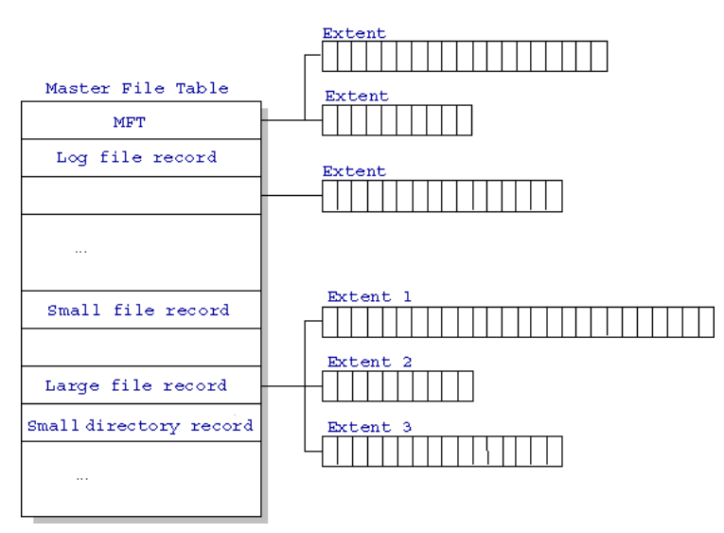
- Cấu trúc MFT.

Mỗi file trong hệ thống NTFS được đại diện bởi một bản ghi nằm trong một file đặc biệt gọi là master file table (MFT). NTFS dành riêng 16 bản ghi đầu tiên cho những thông tin đặc biệt. Bản ghi đầu tiên mô tả chính MFT đó, theo sau là một bản sao của nó. Nếu bản ghi đầu tiên bị lỗi thì NTFS sẽ đọc bản ghi thứ hai để tìm MFT mirror file, file mà bản ghi đầu tiên của nó giống với bản ghi đầu tiên trong MFT. Vị trí của những segment dữ liệu cho MFT và bản sao MFT được ghi trong boot sector. Bản sao của boot sector nằm ở giữa đĩa.

Bản ghi thứ ba của MFT là Log File, được sử dụng trong việc khôi phục dữ liệu. Bản ghi thứ 17 và các bản ghi tiếp sau đó dành cho mỗi file và thư mục trên đĩa.

MFT xác định vùng trống cho mỗi bản ghi file và những thuộc tính của file được ghi trên vùng trống này. Các file có dung lượng nhỏ hoặc là các thư mục (thường là 1500 bytes hoặc nhỏ hơn), như là những file được minh họa trong bảng số liệu trên, có thể được chứa toàn bộ trong bản ghi MFT.

Các bản ghi của thư mục nằng giữa MFT giống như các bản ghi. Thay cho việc chứa dữ liệu, các thư mục chứa các thông tin về chỉ số. Các bản ghi thư mục nhỏ nằm gọn trong cấu trúc MFT. Các thư mục lớn thì được tổ chức vào trong những cây nhị phân, tuy vậy cũng có những bản ghi không thể chứa trong cấu trúc MFT.
      - File Metadata

Bởi vì MFT lưu trữ những thông tin về chính nó, NTFS dành riêng 16 record đầu tiên của MFT cho Metadata (xấp xỉ 16 KB), nó được dùng để mô tả cho MFT. File Metadata là những file mà chúng ta thấy bắt đầu tên là ký tự Dollar ($), chúng được mô tả ở bảng dưới đây. Các record còn lại dùng để chứa những file và thư mục cho mỗi thư mục hay tập tin trên đĩa.
System File | File Name | MFT Record | Purpose of the File
Master file table | $Mft | 0 | Chứa đựng những file và thư mục cơ bản trên ổ đĩa NTFS
Master file table mirror | $MftMirr | 1 | Đảm bảo cho sự truy cập tới MFT nếu trong trường hợp bị lỗi.
Log file | $LogFile | 2 | Chứa đựng những thông tin của NTFS cho quá trình khôi phục nhanh hơn.
Volume | $Volume | 3 | Chứng đựng những thông tin nói về ổ đĩa như nhãn đĩa,…
Attribute definitions | $AttrDef | 4 | Danh sách những thuộc tính, những con số,…
Root file name index | . | 5 | Thư mục gốc.
Cluster bitmap | $Bitmap | 6 | Mô tả ổ đĩa bằng hình ảnh mà không dùng tới Cluster.
Boot sector | $Boot | 7 | Bao gồm BPB sử dụng để lắp đặt ổ đĩa và thêm vào lệnh thực thi.
Bad cluster file | $BadClus | 8 | Chứa đựng những Cluster hỏng của ổ đĩa.
Security file | $Secure | 9 | Chứa đựng những mô tả về bảo mật.
Upcase table | $Upcase | 10 | Chuyển đổi sang chữ hoa trong Unicode.
NTFS extension file | $Extend | 11 | Dùng để sử dụng nâng cấp sau này.

      - File system data

Lưu trữ thông tin, những thứ không chứa trong Master File Table.
      - Master File Table Copy

Bao gồm việc copy những thông tin cần thiết cho việc phục hồi dữ liệu, nếu file hệ thống có vấn đề gì thì nó sẽ đưa ra bản đã copy này để phục hồi lại dữ liệu.
  - So sánh giữa hệ thống FAT32 và NTFS
Bảng so sánh tính năng của NTFS, FAT32, FAT16
Tính năng | NTFS | FAT32 | FAT16
Hệ điều hành | Windows NT/2000/XP | Windows 98/ME/ 2000/XP | DOS, mọi phiên bản của Win
Giới hạn
Kích thước tối đa của phân vùng | 2 TB | 2 TB | 2 GB
Số tập tin tối đa trên một phân vùng | Không giới hạn | Không giới hạn | ~65.000
Kích thước tối đa trên một phân vùng | Giới hạn bởi kích thước phân vùng | 4 GB | 2 GB
Số Cluster tối đa | Không giới hạn | 268.435.456 | 65.535
Chiều dài tối đa của tên tập tin | 255 | 255
Tính năng đặc trưng
Hỗ trợ Unicode | Có | Có | Có
Systemrecord Mirror | Tập tin ảnh MFT | Bảng FAT thứ hai | Bảng FAT thứ hai
Vị trí Boot sector | Đầu và cuối | Chuẩn | Chuẩn
Thuộc tính của file | Chuẩn hoặc tự thiết lập | Chuẩn | Chuẩn
Khả năng nén | Có | Không | Không
Hiệu năng tổng quát
Tính bảo mật | Có | Không | Không
Khả năng phục hồi | Có | Không | Không
Tận dụng không gian đĩa | Cao | Thấp | Thấp
Khả năng chịu lỗi | Cao | Thấp | Thấp

NTFS là hệ thống file tiên tiến hơn rất nhiều so với FAT32. Nó có đầy đủ các đặc tính của hệ thống file hiện đại mà FAT32 không hề có. Bạn nên dùng NTFS để thay thế cho FAT32 vì các lý do sau:

-FAT32 không hỗ trợ các tính năng bảo mật như phân quyền quản lý, mã hóa,… như NTFS. Vấn đề này đặc biệt hiệu quả đối với Windows. Với NTFS, bạn có thể không cần sử dụng các tiện ích mã hóa hay đặt mật khẩu giấu thư mục… vì đây là đặc tính đã có sẵn của NTFS. Việc sử dụng các tiện ích không nằm sẵn trong hệ điều hành để thao tác trực tiếp với đĩa vẫn có ít nhiều rủi ro.

-FAT32 có khả năng phục hồi và chịu lỗi rất kém so với NTFS. Có một số ý kiến cho rằng NTFS không tương thích nhiều với các chương trình kiểm tra đĩa hay sửa đĩa mà người dùng đã quen thuộc từ lâu, như vậy sẽ vô cùng bất tiện trong trường hợp đĩa bị hỏng sector. Người dùng nên yên tâm vì NTFS là hệ thống file có khả năng ghi lại được các hoạt động mà hệ điều hành đã và đang thao tác trên dữ liệu. Nó có khả năng xác định được ngay những file bị sự cố mà không cần phải quét lại toàn bộ hệ thống file, giúp quá trình phục hồi dữ liệu trở nên tin cậy và nhanh chóng hơn. Đây là ưu điểm mà FAT32 hoàn toàn không có.

-Nếu mất điện đột ngột thì Windows 98, 2000, XP,… đều phải quét lại đĩa khi khởi động lại nếu đĩa đó được format bằng chuẩn FAT32. Trong khi format đĩa cứng bằng NTFS thì lại hoàn toàn không cần quét đĩa lại, bởi vì hệ thống dùng NTFS có được những thông tin về tính toàn vẹn dữ liệu ghi trên đĩa và nó mất rất ít thời gian để biết được về mặt logic đĩa của mình có lỗi hay không và nếu có thì hệ thống cũng tự phục hồi một các cực kỳ đơn giản và nhanh chóng. Với FAT32 thì nó phải rà quét toàn bộ lâu hơn nhiều. Một hệ thống Windows 2000, XP sẽ ổn định hơn nhiều nếu cài trên phân vùng được format bằng NTFS. Ngoài ra NTFS còn được trang bị công cụ kiểm tra và sửa đĩa rất tốt của Microsoft.

-NTFS có khả năng truy cập và xử lý file nén tốt như truy cập vào các file chưa nén, điều này không chỉ tiết kiệm được dung lượng mà còn gia tăng được tuổi thọ của đĩa cứng.

-Nhiều người phàn nàn rằng không thể truy cập vào các đĩa cứng được format bằng NTFS khi đang ở DOS, Windows 98 hoặc WinME,… Thực ra thì DOS, Windows 98 và Windows ME đã quá cũ và các phần mềm còn hữu dụng của chúng cũng không còn bao nhiêu.

-NTFS được quota sử dụng cho người dùng, tiện dụng cho các hệ thống máy ở công ty, đặc biệt khi “âm thầm” cấm được con cái sao chép những phim ảnh độc hại vào các thư mục “bí mật” của chúng trong đĩa cứng.

-Ngoài ra, NTFS còn có rất nhiều tiện ích chuyên sâu khác cho giới người dùng cao cấp khác như “mount partition”, tạo “hard link” tới một file, hỗ trợ dùng RAID,…

-Nếu bạn đã thực sự quyết định chọn NTFS thì bạn có thể từ bỏ hẳn FAT32 kể từ nay. Hiện có rất nhiều tiện ích chuyển đổi từ FAT 32 sang NTFS tùy bạn lựa chọn. Tiện hơn cả là dùng bộ tiện ích có sẵn trong các đĩa CD khởi động bằng Hirenboot đang rất phổ biến hiện nay.

-Tuy thế, FAT32 vẫn còn tỏ ra hữu dụng trên các máy tính cấu hình quá yếu ớt, chỉ có thể chạy được Windows 98. FAT16 và FAT32 vẫn được dùng để định dạng cho các loại thẻ nhớ, vì các thiết bị chấp nhận thẻ nhớ như máy ảnh số, máy nghe nhạc vẫn chưa thấy loại nào tương thích với NTFS cả. FAT16 luôn là lựa chọn hàng đầu khi bạn muốn copy dữ liệu của mình từ một máy tính chạy Windows sang máy chạy hệ điều hành khác như MAC chẳng hạn. Hầu hết các máy Macintosh hiện nay đều không thể nhận dạng các thẻ nhớ USB được định dạng bằng FAT32.
- THIẾT KẾ
VÀ XÂY DỰNG CHƯƠNG TRÌNH
  - Phân tích yêu cầu

Bài toán đặt ra: Xây dựng chương trình thực hiện các chức năng: Đưa ra màn hình Ổ đĩa, tên ổ đĩa số serial, trạng thái, định dạng, dung lượng, còn trống, số byte/sector, số sector/cluster.
  - Phân tích các chức năng

Ta sẽ xây dựng chương trình thực hiện các chức năng sau:

-Đọc thông tin các logical partitions (phân vùng logic) của ổ cứng và hiển thị lên màn hình thông qua giao diện. Thông tin của partitions logical bao gồm:
- rootPathName : Đường dẫn.
- volumeName : Tên phân vùng logic (logical partition).
- filesystemName : Tên định dạng (NTFS,FAT32,…).
- sectorsPerCluster : Số sectors/Cluster.
- numberOfFreeClusters : Số Clusters chưa sử dụng (dung lượng còn trống của phân vùng logic).
- totalNumberOfClusters : Tổng số Clusters (Dung lượng phân vùng logic).
- volumeSerialNumber : Số hiệu phân vùng logical.
- type : Kiểu của phân vùng logical.

-Đọc thông tin của HardDisk (ổ đĩa cứng) và hiển thị lên màn hình thông qua giao diện. Thông tin của HardDisk bao gồm:
- vendorId : Tên nhà sản xuất HardDisk.
- productId : Mã sản phẩm HardDisk.
- serialNumber : Số hiệu HardDisk.
- bytePerSector : Số Bytes/Sector (thông thường là 512 bytes).
- sectorsPerTrack : Số Sectors/Track.
- tracksPerCylinder : Số Tracks/Cylinder.
- diskSize : Dung lượng HardDisk.
- cylinders : Số Cylinders có trong HardDisk.
- driverType : Kiểu HardDisk.
  - Xây dựng các chức năng

Ta xây dựng class DiskInfo để thực hiện các chức năng đã đề cập ở trên.

Ta sẽ xây dựng cấu trúc LogicalPartitionInfo chứa các giá trị thông tin của Logical Partition và cấu trúc HardiskInfo chứa các giá trị thông tin của HardDisk.
struct LogicalPartitionInfo
{
string rootPathName, volumeName, fileSystemName;
unsigned long sectorsPerCluster, numberOfFreeClusters, totalNumberOfClusters;
unsigned long volumeSerialNumber;
long long size;
int type;
};
struct HardiskInfo
{
string vendorId, productId, serialNumber;
unsigned long bytePerSector, sectorsPerTrack, tracksPerCylinder;
long long diskSize, cylinders;
int driverType;
};

Tiếp theo định nghĩa 2 danh sách để lưu kết quả đọc được:
typedef vector<LogicalPartitionInfo *> ListLogicalPartitionInfo;
typedef vector<HardiskInfo *> ListHardiskInfo;

Sau đó ta xây dựng các hàm thực hiện việc đọc và in thông tin Logical Partition và HardDisk:

-ListAllLogicalPartitions() : In thông tin tất cả các Logical Partition.

-ListAllHardisks() : In thông tin tất cả các HardDisk.

-ReadHardisksInfo() : Đọc thông tin tất cả các HardDisk.

-ReadLogicalPartitionsInfo() : Đọc thông tin tất cả các Partition Logical.

-getString () : Lấy thông tin về dưới dạng String từ bộ nhớ đệm.

-DestroyAll() : Giải phóng bộ nhớ sau khi dùng.
    - Hàm ReadHardisksInfo()

Hàm này thực hiện chức năng đọc thông tin của HardDisk. Với mỗi thông tin của mỗi ổ cứng đọc được sẽ tiến hành thêm vào danh sách các ổ cứng. Ta sẽ sử dụng API của WIN để hỗ trợ trong hàm này. Bao gồm:

-Hàm CreateFile(): tạo hoặc mở một file hay thiết bị IO.
HANDLE WINAPI CreateFile(
__in LPCTSTR lpFileName,
__in DWORD dwDesiredAccess,
__in DWORD dwShareMode,
__in_opt LPSECURITY_ATTRIBUTES lpSecurityAttributes,
__in DWORD dwCreationDisposition,
__in DWORD dwFlagsAndAttributes,
__in_opt HANDLE hTemplateFile
);

-Hàm DeviceIoControl(): Gửi mã thiết bị tương ứng để xác định thao tác thực hiện tương ứng với từng thiết bị.
BOOL WINAPI DeviceIoControl(
__in HANDLE hDevice,
__in DWORD dwIoControlCode,
__in_opt LPVOID lpInBuffer,
__in DWORD nInBufferSize,
__out_opt LPVOID lpOutBuffer,
__in DWORD nOutBufferSize,
__out_opt LPDWORD lpBytesReturned,
__inout_opt LPOVERLAPPED lpOverlapped
);

-Struct STORAGE_PROPERTY_QUERY: Truy vấn thông tin lưu trữ.
typedef struct _STORAGE_PROPERTY_QUERY {
STORAGE_PROPERTY_ID PropertyId;
STORAGE_QUERY_TYPE QueryType;
BYTE AdditionalParameters[1];
} STORAGE_PROPERTY_QUERY, *PSTORAGE_PROPERTY_QUERY;

-Struct STORAGE_DEVICE_DESCRIPTOR: Truy vấn thông tin mô tả của thiết bị.
typedef struct _STORAGE_DEVICE_DESCRIPTOR {
DWORD Version;
DWORD Size;
BYTE DeviceType;
BYTE DeviceTypeModifier;
BOOLEAN RemovableMedia;
BOOLEAN CommandQueueing;
DWORD VendorIdOffset;
DWORD ProductIdOffset;
DWORD ProductRevisionOffset;
DWORD SerialNumberOffset;
STORAGE_BUS_TYPE BusType;
DWORD RawPropertiesLength;
BYTE RawDeviceProperties[1];
} STORAGE_DEVICE_DESCRIPTOR, *PSTORAGE_DEVICE_DESCRIPTOR;

-Struct DISK_GEOMETRY_EX: Mô tả về mặt hình học cho thiết bị.
typedef struct _DISK_GEOMETRY_EX {
DISK_GEOMETRY Geometry;
LARGE_INTEGER DiskSize;
BYTE Data[1];
} DISK_GEOMETRY_EX, *PDISK_GEOMETRY_EX;

    - Hàm ReadLogicalPartitionsInfo()

Hàm này thực hiện chức năng đọc thông tin của Logical Partition. Với mỗi thông tin của mỗi phân vùng đọc được sẽ tiến hành thêm vào danh sách các phân vùng. Ta sẽ sử dụng API của WIN để hỗ trợ trong hàm này. Bao gồm:

-Hàm GetLogicalDriveStrings(): Trả về buffer cho chuỗi các giá trị drive hợp lệ của hệ thống.
DWORD WINAPI GetLogicalDriveStrings(
__in DWORD nBufferLength,
__out LPTSTR lpBuffer
);

-Hàm GetDriveType(): Lấy thông tin kiểu thiết bị như có thể tháo được, cố định, CD-ROM, RAM disk,…
UINT WINAPI GetDriveType(
__in_opt LPCTSTR lpRootPathName
);

-Hàm GetDiskFreeSpace(): Trả về thông tin xác định của Disk, bao gồm dung lượng trống, tổng dụng lượng, số Sectors,…
BOOL WINAPI GetDiskFreeSpace(
__in LPCTSTR lpRootPathName,
__out LPDWORD lpSectorsPerCluster,
__out LPDWORD lpBytesPerSector,
__out LPDWORD lpNumberOfFreeClusters,
__out LPDWORD lpTotalNumberOfClusters
);

-Hàm GetVolumeInformation(): Truy vấn thông tin file hệ thống và các thông tin liên quan đến thư mục root. Để xác định khi xử lý các thông tin này ta dùng hàm GetVolumeInformationByHandleW().
BOOL WINAPI GetVolumeInformation(
__in_opt LPCTSTR lpRootPathName,
__out LPTSTR lpVolumeNameBuffer,
__in DWORD nVolumeNameSize,
__out_opt LPDWORD lpVolumeSerialNumber,
__out_opt LPDWORD lpMaximumComponentLength,
__out_opt LPDWORD lpFileSystemFlags,
__out LPTSTR lpFileSystemNameBuffer,
__in DWORD nFileSystemNameSize
);
    - Hàm getString()

Hàm này thực hiện chức năng phân tích các thông tin lấy được ở buffer thành các thông tin cần thiết như tên nhà sản xuất, mã sản phẩm, số hiệu...
    - ListAllLogicalPartitions()

Hiểm thị tất cả các phân vùng và thông tin của tất cả các phân vùng đó ra màn hình console.
    - ListAllHardisks()

Hiểm thị tất cả các ổ cứng và thông tin của tất cả các ổ cứng đó ra màn hình console.
- TRIỂN KHAI
VÀ ĐÁNH GIÁ KẾT QUẢ
  - Môi trường triển khai và lựa chọn ngôn ngữ

Sử dụng môi trường Visual C++ 2010 Express để triển khai xây dựng chương trình.

Nó là một phần của dòng sản phẩm Visual Studio 2010 Express với chức năng cung cấp bộ công cụ cho người sử dụng Windows để tạo ra các ứng dụng tùy chỉnh cùng thiết lập cơ bản hoặc nâng cao.

Ngôn ngữ lựa chọn: Visual C++.

Visual C++ là ngôn ngữ lập trình mạnh mẽ được thiết kế để hỗ trợ kiểm soát chi tiết khi xây dựng ứng dụng Windows (COM+) hoặc ứng dụng Windows được quản lý bởi .NET Framwork.

Hỗ trợ mạnh cho lập trình, cung cấp đầy đủ thư viện cho lập trình ứng dụng Windows, quá trình debug dễ dàng và trực quan,…
  - Kết quả các chức năng của chương trình
    - Giải thích các chức năng của chương trình

Chương trình được chia ra làm 3 mục chính:
- Mục Thông tin chung:

Giới thiệu thông tin chung về đồ án, đề tài, sinh viên thực hiện đề tài và giáo viên hướng dẫn đề tài.
- Mục thông tin các phân vùng:

Hiển thị danh sách các phân vùng hiện có của máy tính, người dùng sẽ chọn phân vùng cần xem và các thông tin sẽ được hiển thị ở dưới.
- Mục thông tin các ổ cứng:

Hiển thị danh sách các ổ cứng hiện thời, người sử dụng sẽ chọn ổ cứng cần xem và các thông tin sẽ được hiển thị ngay bên dưới để dễ dàng xem được.
    - Demo giao diện chương trình
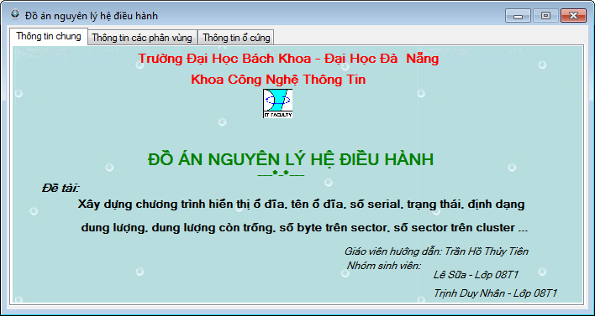

- Thông tin chung về đồ án
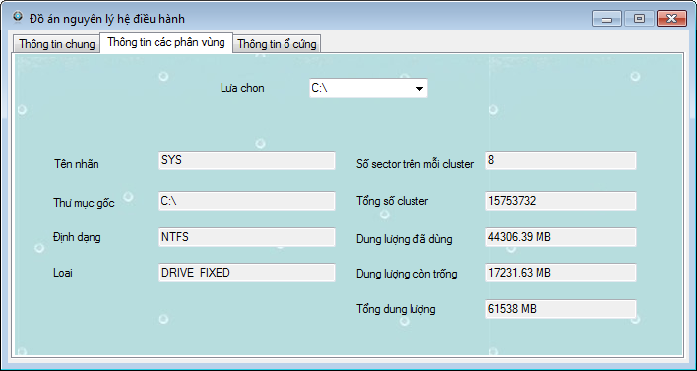

- Thông tin phân vùng

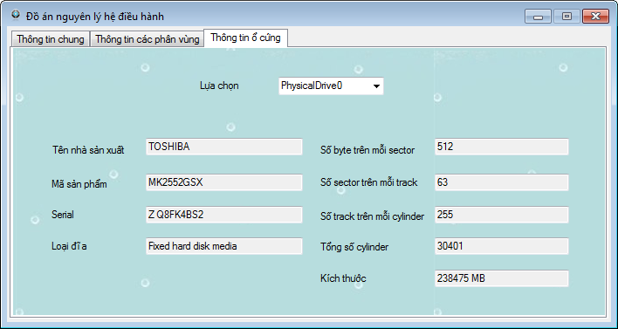

- Thông tin ổ cứng
    - Kết quả chương trình

Chương trình cho phép xem một số thông tin của ổ cứng, và các phân vùng logic được định dang theo NTFS hoặc FAT32 của máy tính.

Kết quả chương trình được thể hiện qua giao diện demo (các hình ảnh ở phần trên).

KẾT LUẬN VÀ HƯỚNG PHÁT TRIỂN
- Những kết quả đạt được

Đồ án đã tìm hiểu được hệ thống quản lý tệp của hệ điều hành MS Windows, các chức năng cơ bản và cách thức hoạt động quản lý của hệ thống tệp, cấu trúc của đĩa cứng và các định dạng NTFS, FAT32… của hệ điều hành MS Windows.

Đồng thời, trong đồ án cũng đã xây dựng thành công chương trình demo đọc và hiển thị thông tin của các ổ đĩa, và các phân vùng, cho phép người sử dụng biết một thông tin chi tiết như nhãn đĩa, số hiệu, nhà sản xuất, dung lượng còn trống, dung lượng đã sử dụng… được hiển thị một cách trực quan bằng giao diện người dùng khá thân thiện.

Bên cạnh những mặc đã đạt được ở trên, trong quá trình làm đồ án chúng em đã học được thêm rất nhiều kiến thức bổ ích, những kinh nghiệm quý giá về lý thuyết hệ thống tệp, cấu trúc ổ đĩa…, cũng như về ngôn ngữ để thực hiện mà cụ thể đó là ngôn ngữ lập trình Visual C++ với sự hỗ trợ mạnh vẽ của môi trường phát triển Visual Studio 2010.
- Những vấn đề tồn tại

Bên cạnh một số vấn đề mà chúng em đã đạt được, thì vẫn còn tồn tại một số vấn đề mà chúng em gặp khó khăn và chưa giải quyết được tiêu biểu như:

- Phần giao diện còn hơi đơn giản, chưa xây dựng được phần đồ thị để biểu diễn trực quan hơn về thông tin chi tiết của các ổ đĩa và phân vùng.

- Chưa phân biệt được phân các phân vùng cho mỗi ổ đĩa khác nhau,và trong mỗi ổ đĩa thì chỉ mới hiện thị danh sách và thông tin các phân vùng, chưa cho thấy được điểm bắt đầu và kết thúc của phân vùng đó trên ổ đĩa.

…

Và một số vấn đề tồn tại khác trong quá trình xây dựng, tìm hiểu và trình bày báo cáo, xây dựng chương trình mà chúng em chưa thể hoàn chỉnh được.
- Hướng phát triển

Về phần tìm hiểu và cơ sở lý thuyết, chúng em sẽ tiếp tục tìm hiểu và nghiên cứu sâu hơn đề tài để phục vụ tốt cho những môn học sau này.

Về phần chương trình, sẽ tiếp tục xây dựng, khắc phục và hoàn thiện một số vấn đề bất cập, bổ sung thên một số tính năng như: dùng đồ thị để biểu diễn trực quan cho các thông tin chi tiết của ổ cứng và các phân vùng như dung lượng còn trống, dung lượng đã sử dụng, tổng dung lượng… Và nếu có thời gian chúng em sẽ hoàn chỉnh thêm một số chức năng, thông tin cần thiết như: điểm bắt đầu và kết thúc của mỗi phân vùng, số lượng phân vùng của một ổ đĩa, phân vùng nào thuộc ổ đĩa nào…

Cuối cùng chúng em xin chân thành cám ơn sự hướng dẫn chu đáo, nhiệt tình của cô Trần Hồ Thủy Tiên đã hướng dẫn và nhiệt tình giúp đỡ cho chúng em trong quá trình làm đồ án để chúng em hoàn thành đồ án một cách tốt nhất.

TÀI LIỆU THAM KHẢO

1. Giáo trình Cấu Trúc Máy Tính.

2. Principles Of Computer Architecture - Class test edition-Augst 1999.

3. Giáo trình Nguyên lý hệ điều hành - Đặng Vũ Tùng.

4. Trần Hồ Thủy Tiên, Bài giảng Nguyên lý hệ điều hành, khoa CNTT, trường Đại học Bách khoa, Đại học Đà Nẵng.

5. http://www.ntfs.com

6. http://vi.wikipedia.org/wiki/Microsoft_Windows

7. http://vi.wikipedia.org/wiki/NTFS

PHỤ LỤC

Lớp DiskInfo được xây dựng để lấy thông tin của ổ cứng và cấu trúc dữ liệu được sử dụng:
//DiskInfo.h
#ifndef Disk_Info_h_
#define Disk_Info_h_

#include <vector>
#include <string>
using std::vector;
using std::string;

struct LogicalPartitionInfo
{
string rootPathName, volumeName, fileSystemName;
unsigned long sectorsPerCluster, numberOfFreeClusters, totalNumberOfClusters;
unsigned long volumeSerialNumber;
long long size;
int type;
};
struct HardiskInfo
{
string vendorId, productId, serialNumber;
unsigned long bytePerSector, sectorsPerTrack, tracksPerCylinder;
long long diskSize, cylinders;
int driverType;
};
typedef vector<LogicalPartitionInfo *> ListLogicalPartitionInfo;
typedef vector<HardiskInfo *> ListHardiskInfo;
class DiskInfo
{
private:
ListLogicalPartitionInfo listLogicalPartitionInfo;
ListHardiskInfo listHardiskInfo;
char* getString (const char * str, int pos, char * buf);
void DestroyListLogicalPartitions();
void DestroyListHardisks();
public:
int ReadHardisksInfo();
int ReadLogicalPartitionsInfo();
void DestroyAll();
ListHardiskInfo getHDisks();
ListLogicalPartitionInfo getPartitions();
DiskInfo();
virtual ~DiskInfo();
};

#endif
//DiskInfo.cpp

#include "stdafx.h"
#include <Windows.h>
#include <iostream>
#include "DiskInfo.h"
using namespace std;
#define MAX_IDE_DRIVES 16
#define IOCTL_DISK_GET_DRIVE_GEOMETRY_EX CTL_CODE(IOCTL_DISK_BASE, 0x0028, METHOD_BUFFERED, FILE_ANY_ACCESS)

DiskInfo diskInfo;

DiskInfo::DiskInfo(void)
{
this->ReadLogicalPartitionsInfo();
this->ReadHardisksInfo();
}

int DiskInfo::ReadHardisksInfo ()
{
this->DestroyListHardisks();
int drive = 0;
HardiskInfo *hardiskInfo;
for (drive = 0; drive < MAX_IDE_DRIVES; drive++)
{
HANDLE hPhysicalDrive = 0;
char driveName [256];
sprintf_s(driveName, "\\\\.\\PhysicalDrive%d", drive);
//Google xem CreateFile
WCHAR name[256];
MultiByteToWideChar( 0,0, driveName, 255, name, 256);

hPhysicalDrive = CreateFile ((LPCWSTR)name, 0,
FILE_SHARE_READ | FILE_SHARE_WRITE, NULL,
OPEN_EXISTING, 0, NULL);

if (hPhysicalDrive != INVALID_HANDLE_VALUE)
{
////google xem struct STORAGE_PROPERTY_QUERY
STORAGE_PROPERTY_QUERY query;
DWORD cbBytesReturned = 0;
char buffer[10000];
memset ((void *) &query, 0, sizeof(query));
query.PropertyId = StorageDeviceProperty;
query.QueryType = PropertyStandardQuery;
memset (buffer, 0, sizeof (buffer));
//Google xem DeviceIoControl
if ( DeviceIoControl (hPhysicalDrive, IOCTL_STORAGE_QUERY_PROPERTY,
&query,
sizeof(query),
&buffer,
sizeof(buffer),
&cbBytesReturned, NULL) )
{
//google xem struct STORAGE_DEVICE_DESCRIPTOR
STORAGE_DEVICE_DESCRIPTOR * descrip = (STORAGE_DEVICE_DESCRIPTOR *) & buffer;
char serialNumber[1000];
char modelNumber[1000];
char vendorId[1000];
//Lay cac thong tin mo ta cua o cung
getString (buffer, descrip -> VendorIdOffset, vendorId );
getString (buffer, descrip -> ProductIdOffset, modelNumber );
getString (buffer, descrip -> SerialNumberOffset, serialNumber );
//Them mot doi tuong o cung vao danh sach voi cac thong tin mo ta
hardiskInfo = new HardiskInfo;
hardiskInfo->vendorId = string(vendorId);
hardiskInfo->productId = string(modelNumber);
hardiskInfo->serialNumber = string(serialNumber);
hardiskInfo->bytePerSector = 0;
hardiskInfo->cylinders = 0;
hardiskInfo->diskSize = 0;
hardiskInfo->tracksPerCylinder = 0;
hardiskInfo->sectorsPerTrack = 0;
hardiskInfo->driverType = -1;
listHardiskInfo.push_back(hardiskInfo);

// Lay thong tin chi tiet cua o cung
memset (buffer, 0, sizeof(buffer));
if ( DeviceIoControl (hPhysicalDrive,
IOCTL_DISK_GET_DRIVE_GEOMETRY_EX,
NULL,
0,
&buffer,
sizeof(buffer),
&cbBytesReturned,
NULL))
{
//google xem struct DISK_GEOMETRY_EX
DISK_GEOMETRY_EX* geom = (DISK_GEOMETRY_EX*) &buffer;
int fixed = (geom->Geometry.MediaType == FixedMedia);
__int64 size = geom->DiskSize.QuadPart;
//Cap nhap thong tin chi tiet
hardiskInfo->bytePerSector = geom->Geometry.BytesPerSector;
hardiskInfo->diskSize = geom->DiskSize.QuadPart;
hardiskInfo->tracksPerCylinder = geom->Geometry.TracksPerCylinder;
hardiskInfo->sectorsPerTrack = geom->Geometry.SectorsPerTrack;
hardiskInfo->driverType = geom->Geometry.MediaType;
hardiskInfo->cylinders = geom->Geometry.Cylinders.QuadPart;
}
}
CloseHandle (hPhysicalDrive);
}
}
return drive;
}
int DiskInfo::ReadLogicalPartitionsInfo()
{
this->DestroyListLogicalPartitions();
const int lenght = 255;
char buffer[lenght + 1];
WCHAR names[256];
//Lay danh sach cac o dia logical
::GetLogicalDriveStrings(lenght, names);
//Convert WCHAR* to char*
for (int i = 0; i < 256; i++){
buffer[i] = names[i];
}
char *s = buffer;
//Khoi tao danh sach cac o dia logical
while (*s)
{
LogicalPartitionInfo *volumeInfo = new LogicalPartitionInfo;
volumeInfo->rootPathName = s;
listLogicalPartitionInfo.push_back(volumeInfo);
s += strlen(s) + 1;
}
//Lay thong tin chi tiet cua moi o dia logical
WCHAR VolumeNameBuffer[256], FileSystemBuffer[256];
for (unsigned int i = 0; i < listLogicalPartitionInfo.size(); i++)
{
memset( VolumeNameBuffer, 0, 256*sizeof(WCHAR));
memset( FileSystemBuffer, 0, 256*sizeof(WCHAR));
unsigned long bytesPerSector = 0;
unsigned long sectorsPerCluster = 0;
unsigned long numberOfFreeClusters = 0;
unsigned long totalNumberOfClusters = 0;
unsigned long volumeSerialNumber = 0;
unsigned long maximumComponentLength = 0;
unsigned long fileSystemFlags = 0;
int driverType;

WCHAR rootPath[5];
MultiByteToWideChar( 0,0, listLogicalPartitionInfo[i]->rootPathName.data(), 5, rootPath, 5);

driverType =::GetDriveType((LPCWSTR)rootPath);
//Google xem GetDiskFreeSpace
::GetDiskFreeSpace(
(LPCWSTR)rootPath,
&sectorsPerCluster,
&bytesPerSector,
&numberOfFreeClusters,
&totalNumberOfClusters
);
//Google xem VolumeInfomation
::GetVolumeInformation(
(LPCWSTR)rootPath,
(LPWSTR)VolumeNameBuffer,
256,
&volumeSerialNumber,
&maximumComponentLength,
&fileSystemFlags,
(LPWSTR)FileSystemBuffer,
256
);
//Convert WCHAR * to char *
char volumName[256], fileSystem[256];
for(int i = 0; i < 256; i++){
volumName[i] = VolumeNameBuffer[i];
fileSystem[i] = FileSystemBuffer[i];
}
listLogicalPartitionInfo[i]->type = driverType;
listLogicalPartitionInfo[i]->numberOfFreeClusters = numberOfFreeClusters;
listLogicalPartitionInfo[i]->sectorsPerCluster = sectorsPerCluster;
listLogicalPartitionInfo[i]->totalNumberOfClusters = totalNumberOfClusters;
listLogicalPartitionInfo[i]->volumeSerialNumber = volumeSerialNumber;
listLogicalPartitionInfo[i]->volumeName = string(volumName);
listLogicalPartitionInfo[i]->fileSystemName = string(fileSystem);
listLogicalPartitionInfo[i]->size = bytesPerSector * sectorsPerCluster * (long long) totalNumberOfClusters;

}
return this->listLogicalPartitionInfo.size();
}

char * DiskInfo::getString (const char * str, int pos, char * buf)
{
buf [0] = 0;
if (pos <= 0)
return buf;

int i = pos;
int j = 1;
int k = 0;
//Tach xau
while (j && str[i] != 0)
{
char c = str[i];
if ( ! isprint(c))
{
j = 0;
break;
}
buf[k] = c;
++k;
++i;
}

// Neu khong co ky tu nao in duoc
if ( ! j )
k = 0;

buf[k] = 0;

// Trim: Loai bo khoang trang dau va cuoi xau
while (isspace(buf[0]) && buf[0] != 0)
{
i = 0;
while ( buf[i] != 0)
{
buf[i] = buf[i+1];
i++;
}
}
if (strlen((buf)) > 1)
while (isspace(buf[strlen(buf) - 1]))
{
buf[strlen(buf) - 1] = 0;
}

return buf;
}

void DiskInfo::DestroyListLogicalPartitions()
{
while (!listLogicalPartitionInfo.empty())
{
delete listLogicalPartitionInfo.back();
listLogicalPartitionInfo.pop_back();
}
}

void DiskInfo::DestroyListHardisks()
{
while (!listHardiskInfo.empty())
{
delete listHardiskInfo.back();
listHardiskInfo.pop_back();
}
}

void DiskInfo::DestroyAll()
{
this->DestroyListHardisks();
this->DestroyListLogicalPartitions();
}

DiskInfo::~DiskInfo()
{
this->DestroyAll();
}

ListHardiskInfo DiskInfo::getHDisks()
{
return this->listHardiskInfo;
}

ListLogicalPartitionInfo DiskInfo::getPartitions()
{
return this->listLogicalPartitionInfo;
}

